ՆԱԽԱԳԻԾ
ՀԱՅԱՍՏԱՆԻ ՀԱՆՐԱՊԵՏՈւԹՅԱՆ ԿԱՌԱՎԱՐՈւԹՅՈւՆ
ՈՐՈՇՈւՄ
ՙ__՚_____________2024 թ. N ____- Ա
ԱՆՇԱՐԺ ԳՈՒՅՔ ՀԵՏ ՎԵՐՑՆԵԼՈՒ, ԱՄՐԱՑՆԵԼՈՒ ԵՎ ԱՆՀԱՏՈՒՅՑ ՕԳՏԱԳՈՐԾՄԱՆ ԻՐԱՎՈՒՆՔՈՎ ՏԱՐԱԾՔ ՏՐԱՄԱԴՐԵԼՈՒ ՄԱՍԻՆ
Հիմք ընդունելով «Կառավարչական իրավահարաբերությունների կարգավորման մասին» օրենքի 5-րդ հոդվածի 5-րդ, 6-րդ և 7-րդ մասերը, Հայաստանի Հանրապետության կառավարության 2023 թվականի ապրիլի 21-ի թիվ 595-Ն որոշումը` Հայաստանի Հանրապետության կառավարությունը որոշում է.
- Հայաստանի Հանրապետության սեփականություն հանդիսացող Հայաստանի Հանրապետության Կոտայքի մարզ, քաղաք Աբովյան, Երիտասարդական 22 հասցեում գտնվող անշարժ գույքից 507, 887 դրամ սկզբնական արժեքով 1105.55 քառ. մետր մակերեսով տարածքը (այսուհետ՝ Տարածք 1) (անշարժ գույքի սեփականության իրավունքի գրանցման վկայական՝ N 2092377) հետ վերցնել Հայաստանի Հանրապետության տարածքային կառավարման և ենթակառուցվածքների նախարարության պետական գույքի կառավարման կոմիտեից և ամրացնել Հայաստանի Հանրապետության քննչական կոմիտեին` համաձայն N 1 հավելվածի։
- Հայաստանի Հանրապետության սեփականություն հանդիսացող Հայաստանի Հանրապետության Տավուշի մարզ, քաղաք Բերդ, Լևոն Բեկի փողոց 9/1 հասցեում գտնվող 2,537.9 հազ.դրամ սկզբնական արժեքով 333.63 քառ. մետր մակերեսով դատարանի շենքը, 1.92 քառ.մետր մակերեսով պարիսպը, 1.67 քառ. մետր մակերեսով պարիսպը և դրանց զբաղեցրած, օգտագործման ու սպասարկման համար անհրաժեշտ 0.03255 հա հողամասը (անշարժ գույքի սեփականության իրավունքի գրանցման վկայական՝ N 25082016-11-0009) հետ վերցնել Հայաստանի Հանրապետության արդարադատության նախարարությունից:
- Սույն որոշման 2-րդ կետում նշված անշարժ գույքից.
- դատարանի շենքի 172.05 քառ. մետր մակերեսով 2-րդ հարկը, 1.92 քառ.մետր մակերեսով պարիսպը, 1.67 քառ. մետր մակերեսով պարիսպը և դրանց զբաղեցրած, օգտագործման ու սպասարկման համար անհրաժեշտ 0.03255 հա հողամասը (այսուհետ՝ Տարածք 2) ամրացնել Հայաստանի Հանրապետության տարածքային կառավարման և ենթակառուցվածքների նախարարության պետական գույքի կառավարման կոմիտեին:
- դատարանի շենքի 161.58 քառ. մետր մակերեսով 1-ին հարկը (այսուհետ՝ Տարածք 3) ամրացնել Հայաստանի Հանրապետության քննչական կոմիտեին՝ համաձայն N 2 հավելվածի։
- Սույն որոշման 3-րդ կետի 1-ին ենթակետում նշված դատարանի շենքի 172.05 քառ. մետր մակերեսով 2-րդ հարկի տարածքը 3 տարի ժամկետով անհատույց օգտագործման իրավունքով տրամադրել «Երկրապահ կամավորականների միություն» հասարակական կազմակերպությանը (գրանցման համար՝ 211.171.00937), (այսուհետ՝ Կազմակերպություն)՝ իր կողմից ներկայացված ծրագրով նախատեսված աշխատանքների իրականացման նպատակով:
- Հայաստանի Հանրապետության արդարադատության նախարարին՝ սույն որոշումն ուժի մեջ մտնելուց հետո եռամսյա ժամկետում Հայաստանի Հանրապետության տարածքային կառավարման և ենթակառուցվածքների նախարարության պետական գույքի կառավարման կոմիտեի նախագահի և Հայաստանի Հանրապետության քննչական կոմիտեի նախագահի հետ համատեղ իրականացնել սույն որոշման 3-րդ կետում նշված Տարածք 2-ի և Տարածք 3-ի հանձնման-ընդունման աշխատանքները:
- Հայաստանի Հանրապետության տարածքային կառավարման և ենթակառուցվածքների նախարարության պետական գույքի կառավարման կոմիտեի նախագահին՝
- սույն որոշումն ուժի մեջ մտնելուց հետո երկամսյա ժամկետում Հայաստանի Հանրապետության քննչական կոմիտեի նախագահի հետ համատեղ իրականացնել սույն որոշման 1-ին կետում նշված Տարածք 1-ի հանձնման-ընդունման աշխատանքները,
- սույն որոշման 5-րդ կետում նշված աշխատանքների ավարտից հետո երկամսյա ժամկետում Կազմակերպության հետ կնքել սույն որոշման 4-րդ կետում նշված տարածքի անհատույց օգտագործման պայմանագիր (այսուհետ՝ Պայմանագիր)՝ դրանում նախատեսելով, որ.
ա. Կազմակերպությունը պարտավոր է իր կողմից ներկայացված ծրագրով նախատեսված աշխատանքների կատարումը հավաստող համապատասխան փաստաթղթերը ներկայացնել Պետական գույքի կառավարման կոմիտե՝ յուրաքանչյուր հաշվետու տարվա ավարտից հետո 15-օրյա ժամկետում,
բ. Կազմակերպության կողմից ստանձնած պարտավորությունները չկատարելու կամ ոչ պատշաճ կատարելու, ինչպես նաև ներկայացված ծրագրին և պայմաններին չբավարարող գործունեություն իրականացնելու դեպքում՝ սույն որոշման հիման վրա կնքված պայմանագիրը ենթակա է լուծման` Հայաստանի Հանրապետության օրենսդրությամբ սահմանված կարգով.
գ. անհատույց օգտագործման տրամադրված գույքը կամ դրա մասն օգտագործողի կողմից որևէ գույքային իրավունքով չի կարող տրամադրվել այլ անձի.
դ. կազմակերպության կողմից ներկայացված ծրագիրը համարվում է պայմանագրի անբաժանելի մաս.
ե. պայմանագրից բխող նոտարական վավերացման և գույքային իրավունքների պետական գրանցման, ինչպես նաև «Անշարժ գույքի միավորի և դրա նկատմամբ գրանցված իրավունքների և սահմանափակումների վերաբերյալ» միասնական տեղեկանք ստանալու համար ծախսերը ենթակա են իրականացման Կազմակերպության միջոցների հաշվին:

Հայաստանի Հանրապետության
վարչապետ Ն. Փաշինյան

Հավելված N 1
Հայաստանի Հանրապետության կառավարության
«____ __________ 2024 թվականի N ______ - Ա որոշման

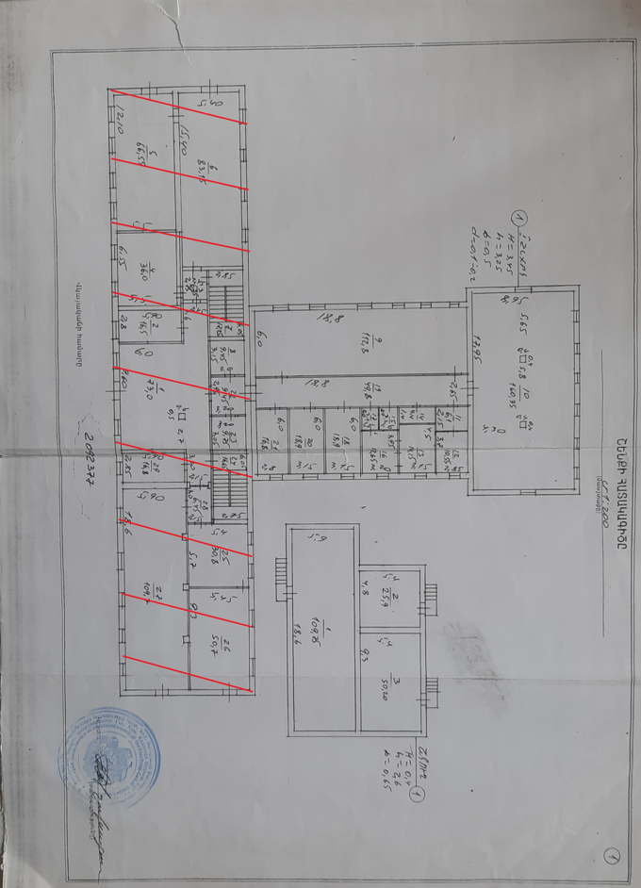

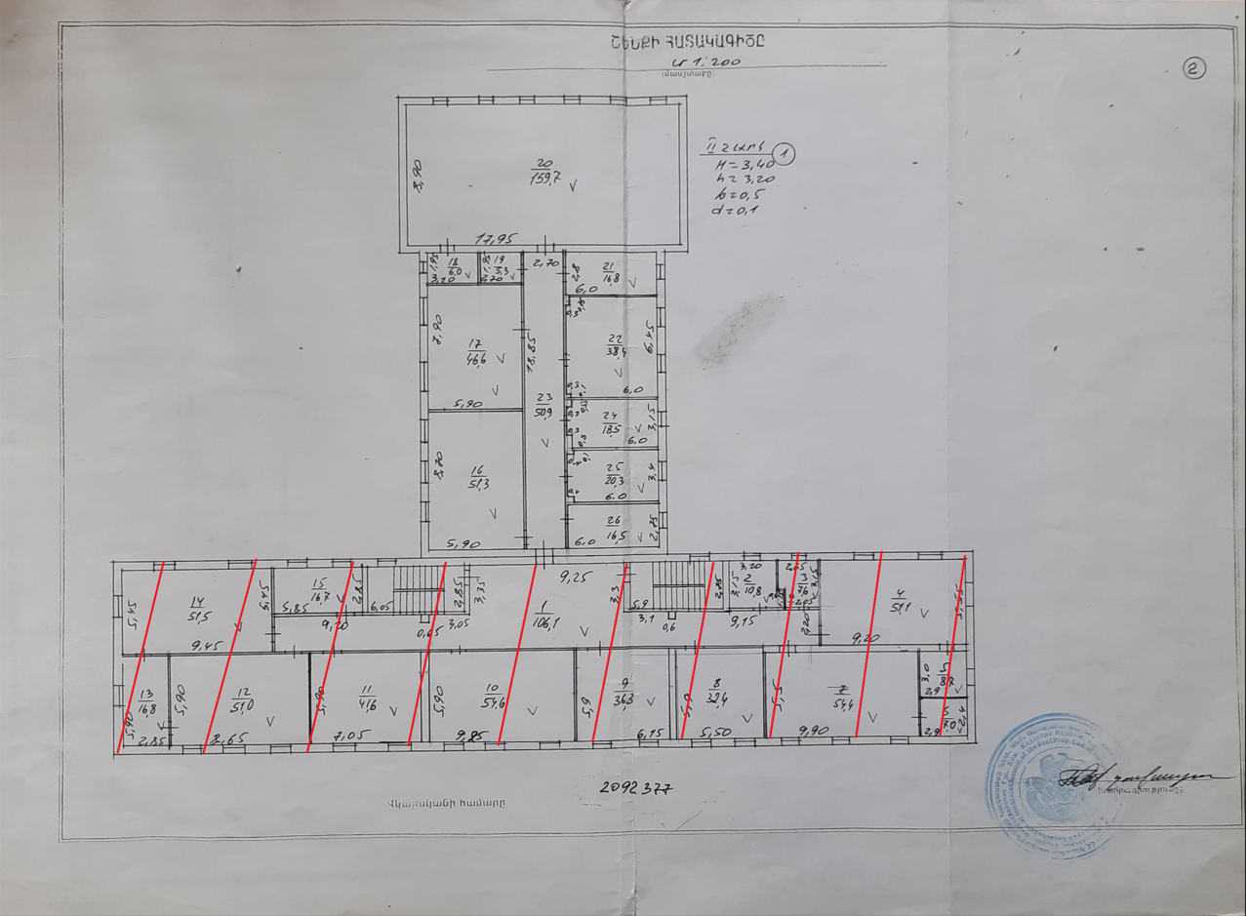

Հավելված N 2
Հայաստանի Հանրապետության կառավարության
«____ __________ 2024 թվականի N ______ - Ա որոշման



